**Практическое занятие**: Ручное и автоматизированное тестирование

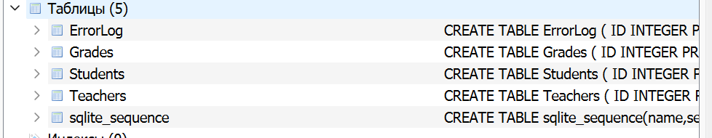

**ЗАДАНИЕ 1**: Ручное тестирование SQL-запроса

Шаг 1.1: Создаем тестовый запрос

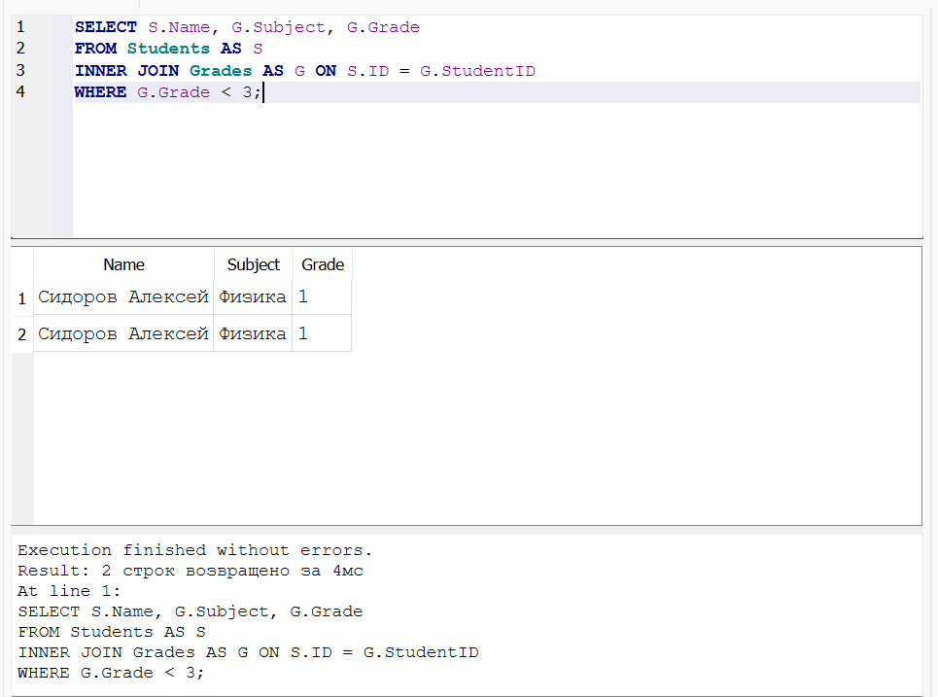

Шаг 1.2: Анализируем результаты вручную

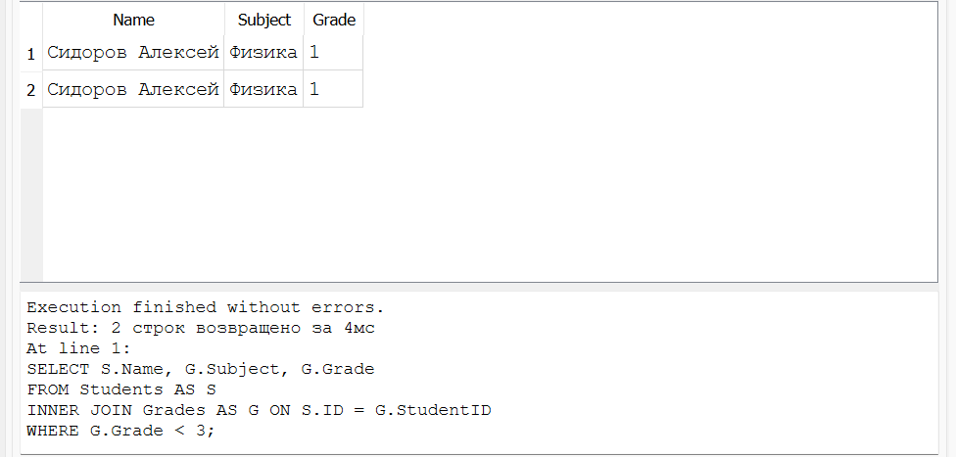

Шаг 1.3: Создаем файл отчета о ручном тестировании

**ЗАДАНИЕ 2**: Автоматизированное тестирование (адаптация для SQLite)

Шаг 2.1: Создаем скрипт автоматической проверки

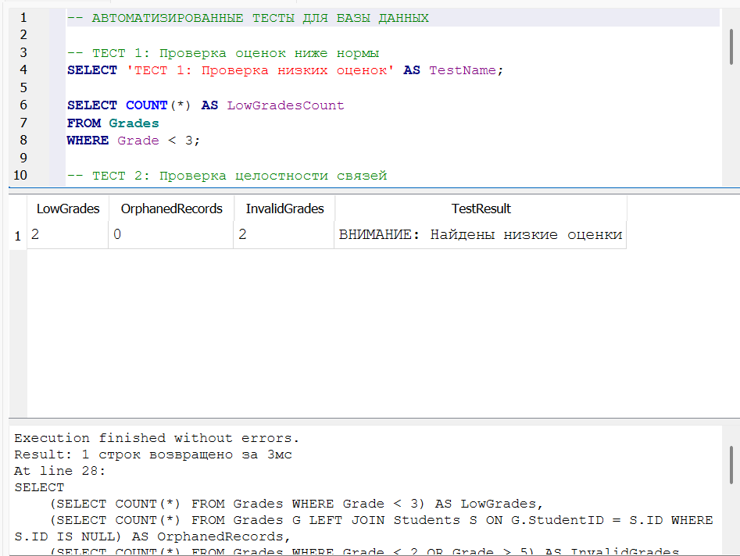

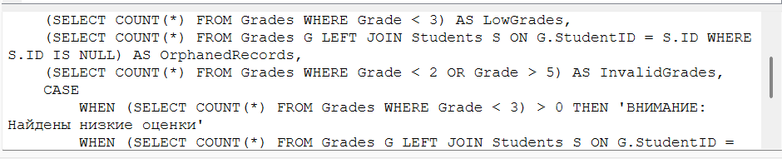

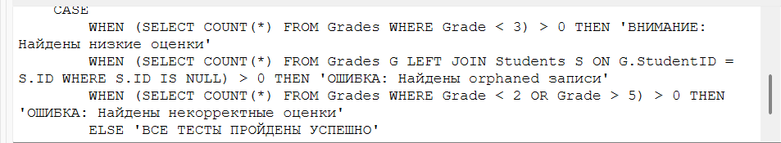

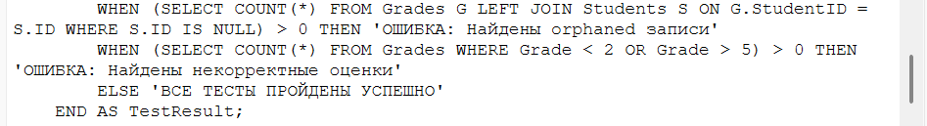

Шаг 2.3: Создаем скрипт для регулярной проверки

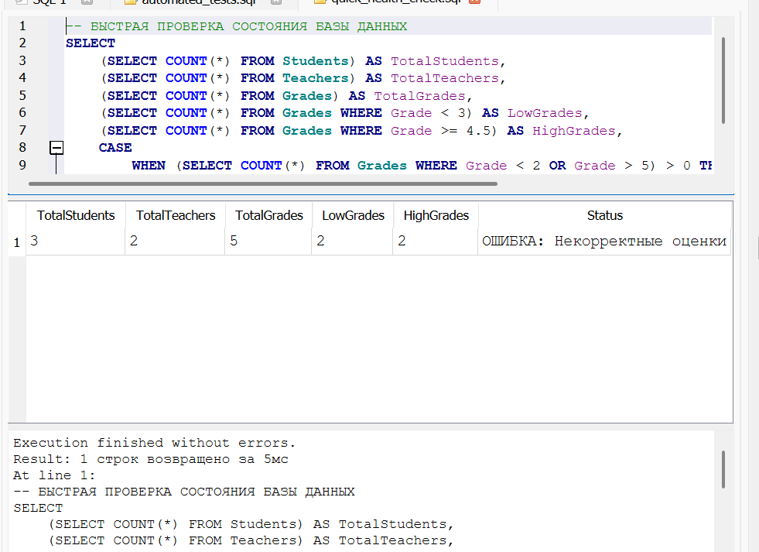

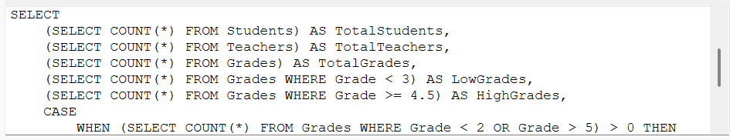

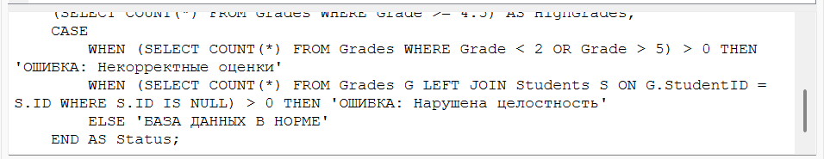

**ЗАДАНИЕ 3**: Сравнение ручного и автоматизированного тестирования

Шаг 3.1: Создаем таблицу сравнения

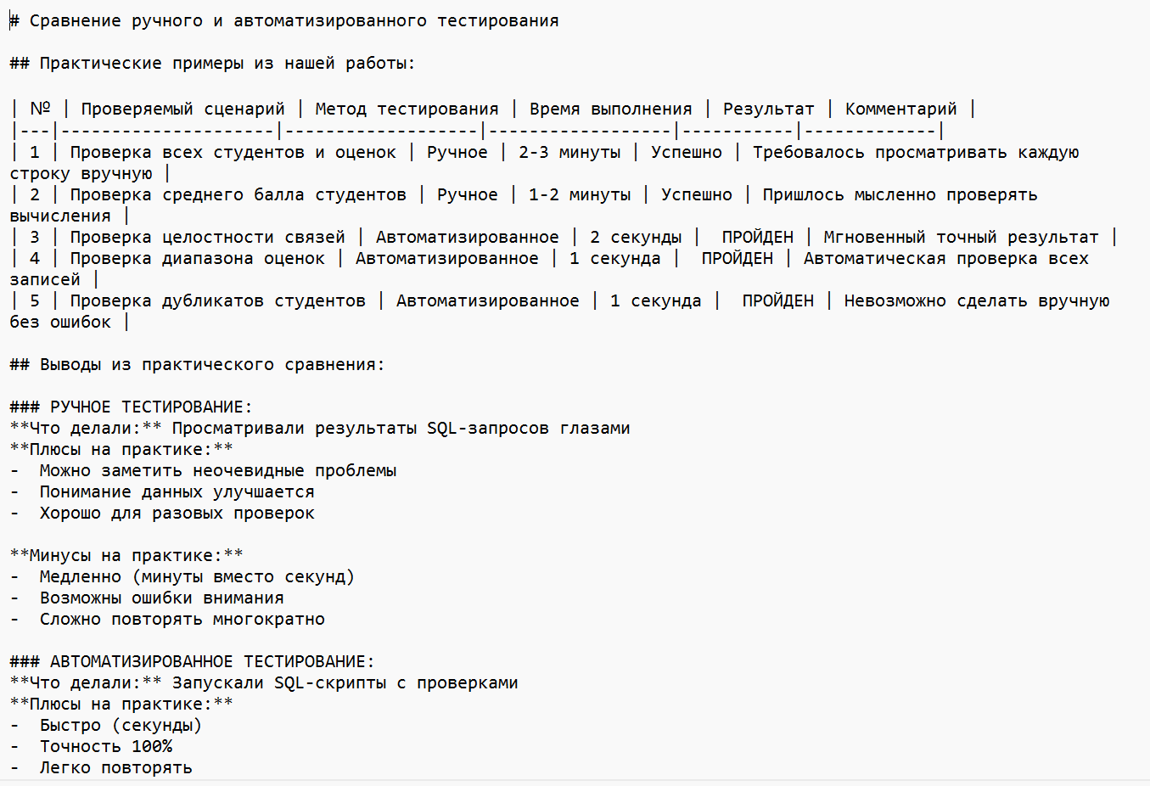

Ручное тестирование (практический пример)

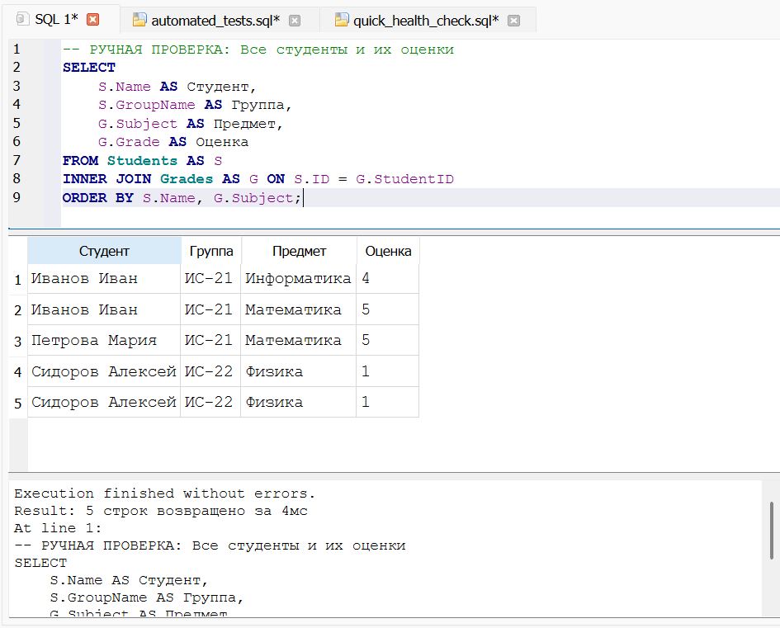

ручной тест - проверка среднего балла

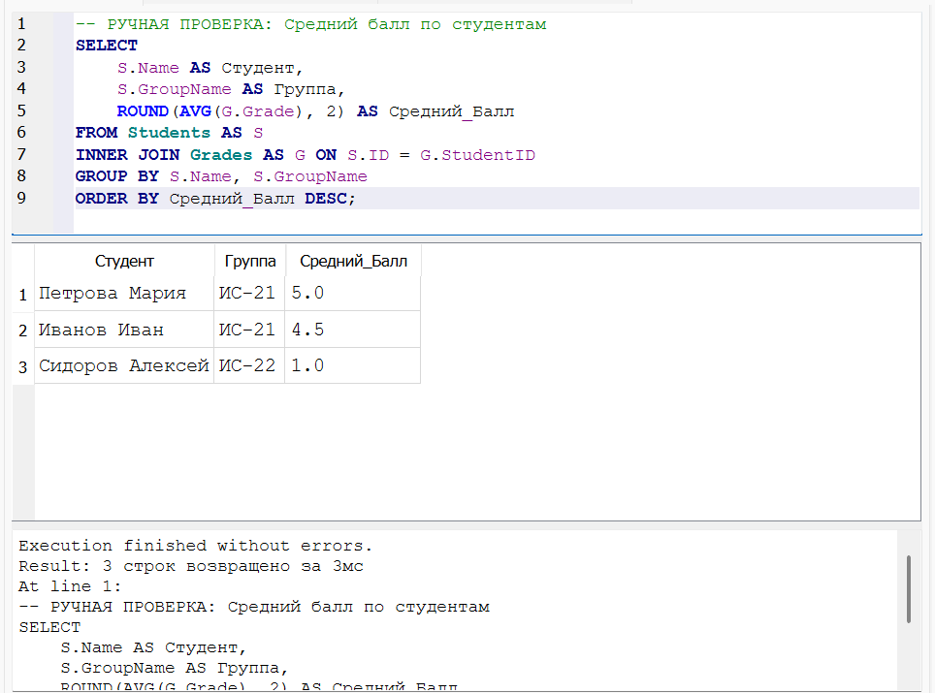

Практическое задание - собственный тест

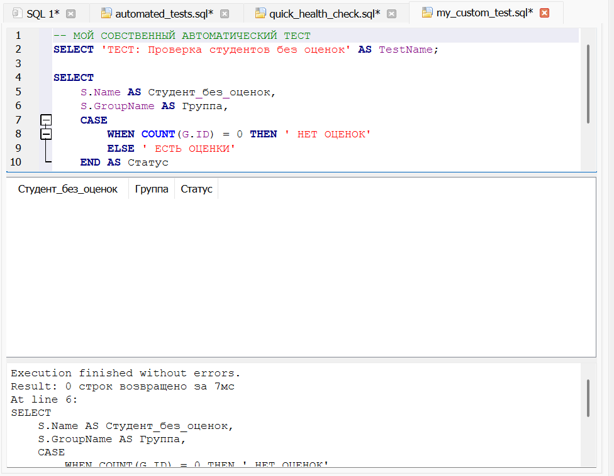

Отправляем на github

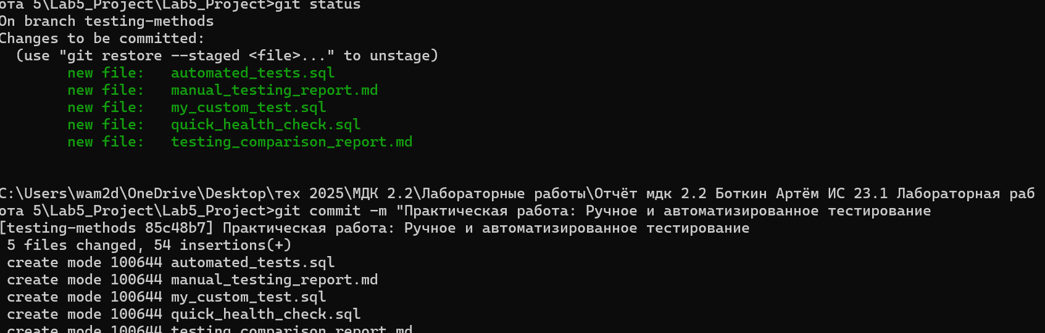

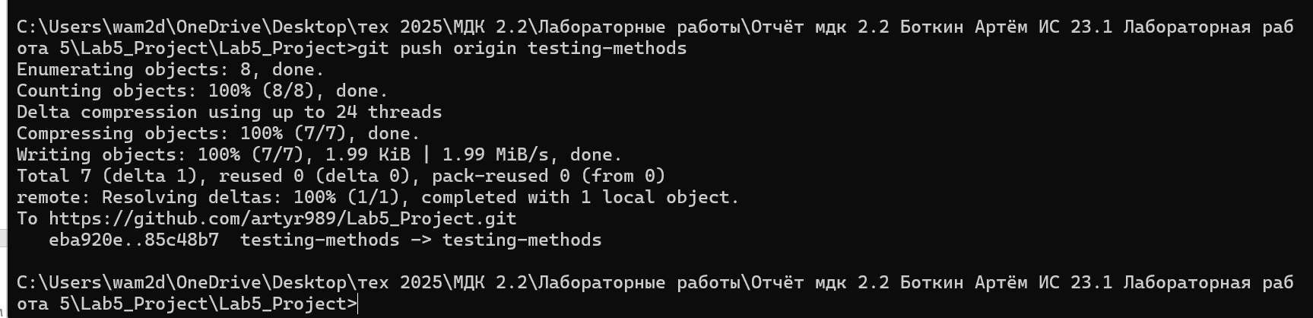

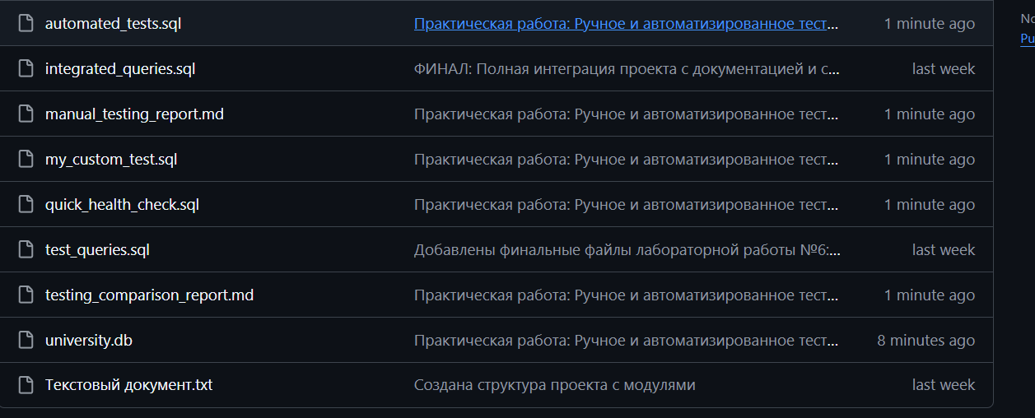

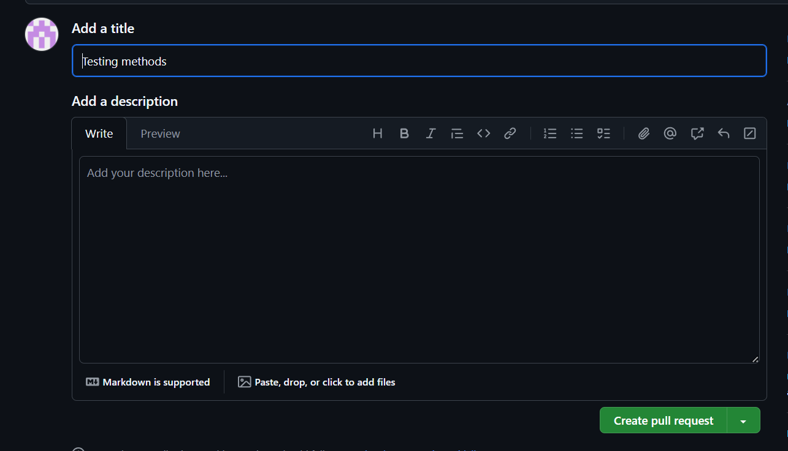

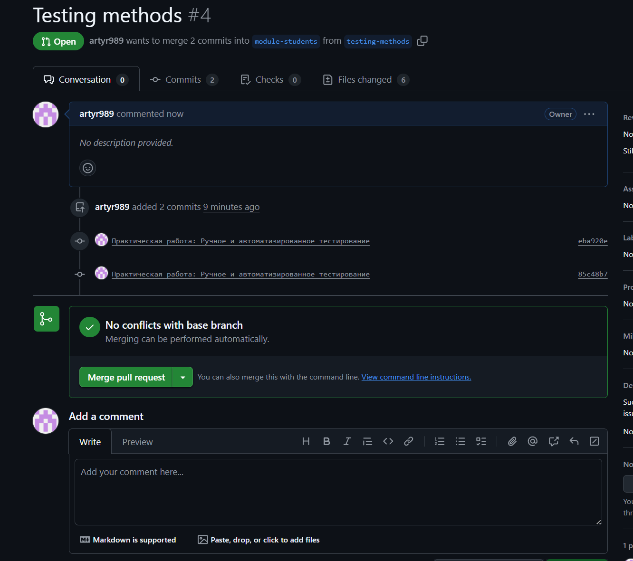

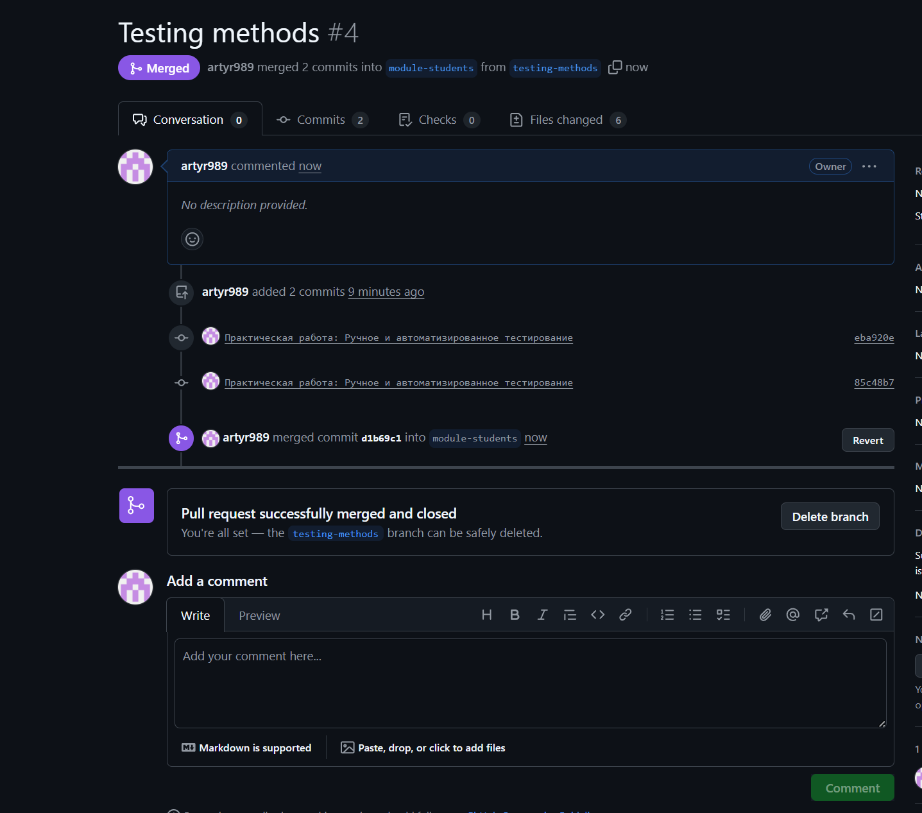

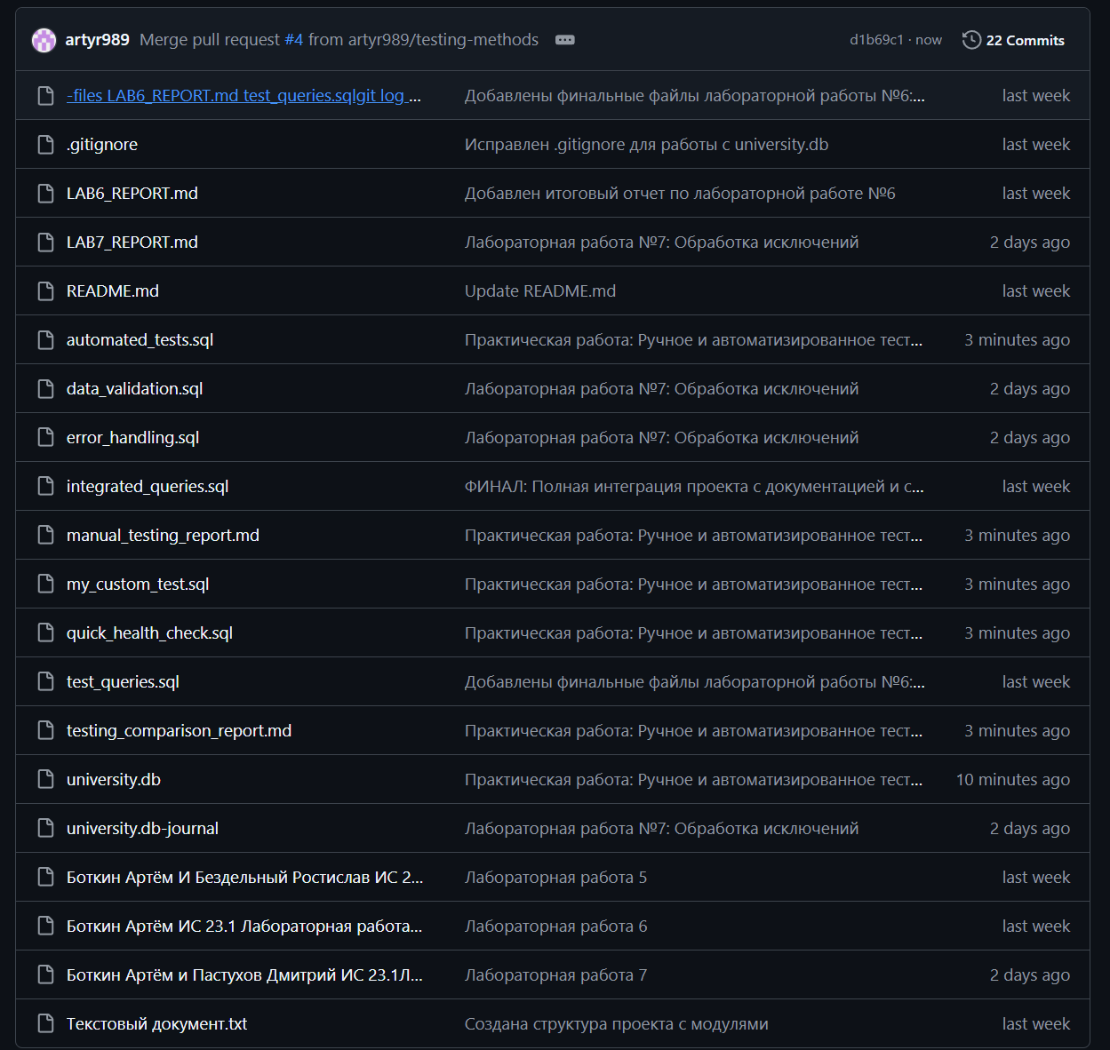

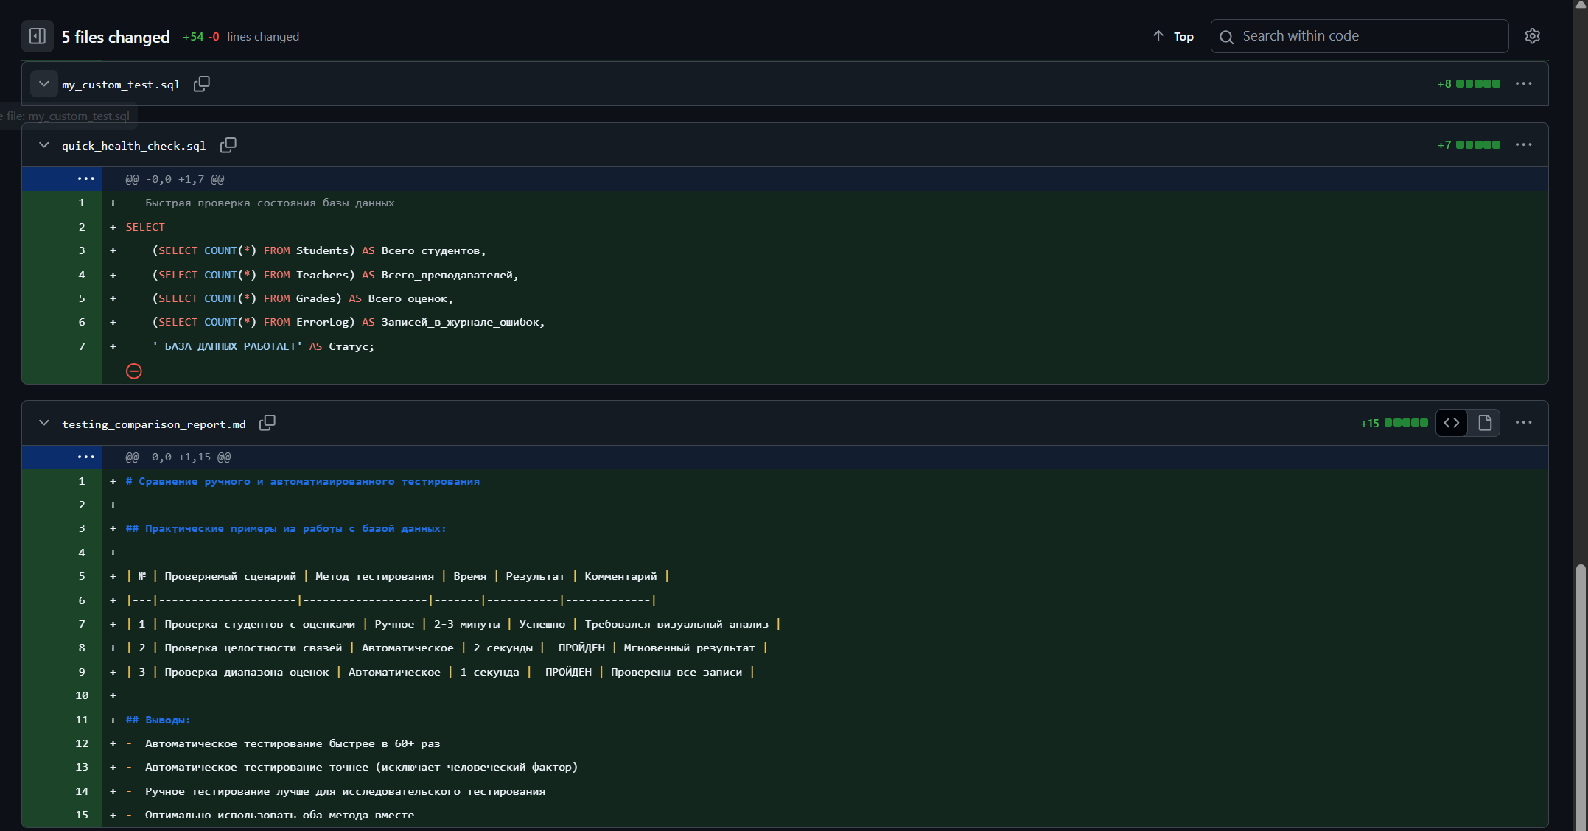

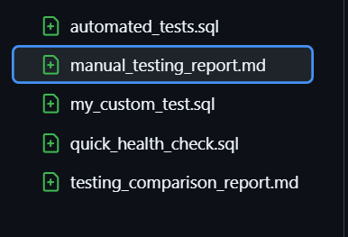

Ссылку на ветку testing-methods: https://github.com/artyr989/Lab5_Project/tree/testing-methods